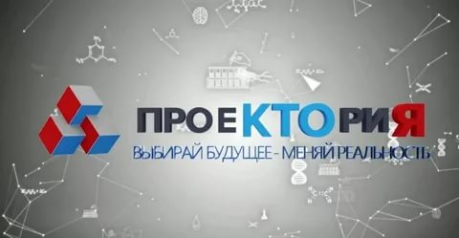
ПРОЕКТОРИЯ - ЭТО ВСЕРОССИЙСКИЙ ФОРУМ ПРОФЕССИОНАЛЬНОЙ ОРИЕНТАЦИИ
Всероссийский форум профессиональной ориентации «ПроеКТОриЯ» (ранее - «Будущие интеллектуальные лидеры России») проводится по распоряжению Президента РФ с 2013 года и объединяет экспертов крупнейших российских компаний и вузов, лучших педагогов страны и мотивированных школьников для решения актуальных вопросов в области профессиональной ориентации и самоопределения.

НАПРАВЛЕНИЯ ФОРУМА

ТЕХНОЛОГИИ МАТЕРИАЛОВ

КОСМИЧЕСКИЕ ТЕХНОЛОГИИ

ТЕХНОЛОГИИ ДВИЖЕНИЯ

ТЕХНОЛОГИИ ЭНЕРГИИ

ИНФОРМАЦИОННЫЕ ТЕХНОЛОГИИ

ТЕХНОЛОГИИ ЗДОРОВЬЯ

МЫ ПОМОЖЕМ ТЕБЕ ВЫБРАТЬ ПРОФЕССИЮ, ВУЗ И БУДУЩЕЕ МЕСТО РАБОТЫ
- ОПРЕДЕЛИСЬ с направлением будущей работы
- РАБОТАЙ над решением практических задач
- РЕАЛИЗУЙ свой проект самостоятельно или
в команде
- ВЫБЕРИ ВУЗ, профессию и компанию

ЗНАКОМЬСЯ С ВЫСОКОТЕХНОЛОГИЧНЫМИ ОТРАСЛЯМИ И РЕШАЙ ПРАКТИЧЕСКИЕ ЗАДАЧИ

